

**KAUNO TECHNOLOGIJOS UNIVERSITETAS**

**INFORMATIKOS FAKULTETAS**

**Tomas Valiūnas**

**Elektroninės parduotuvės sistena**

Projektas

**Dėstytojas**

Doc. dr. Sigitas Drąsutis

**KAUNAS, 2017**

Turinio lentelė

Terminų ir santraukų žodynas 3

Įvadas 4

1. Analizė 5

1.1. Esamų sprendimų analizė 5

1.1.1. Opencart 5

1.1.2. Prestashop 5

1.1.3. Magento 6

1.1.4. Esamų sistemų palyginimas (pavyzdys) 7

1.2. Technologijų analizė 8

2. Literatūros sąrašas 9

3. Priedas 10

3.1. Semestro darbų suvestinė 10

# Terminų ir santraukų žodynas

|  |  |
| --- | --- |
| **HTML** | Hiperteksto žymėjimo kalba – kompiuterinė žymėjimo kalba, naudojama pateikti turinį internete (angl. *Hypertext Markup Language*). |
| **GNU** | Atviro kodo sistema |
| **OSL** | Lawrence Rosen sukurta atviro kodo sistema |
|  |  |
|  |  |

# Įvadas

Egzistuoja ne viena elektroninių parduotuvių sistema, tačiau išmokti jomis reikia daug laiko ir pastangų, yra daug nustatymų kurie niekada nenaudojami. Todėl atsirado poreikis sukurti naują elektroninės parduotuvės sistema kuria būtų paprasta naudotis, ir ji nėbūtų apkrauta nereikalingais nustatymais.

**Darbo tikslas –** sukurti elektroninių prekių parduotuvės sistemą

**Darbo uždaviniai:**

1. Išanalizuoti esamus sprendimus.
2. Išanalizuoti naudojamas technologijas.
3. Suprojektuoti sistemą.
4. Realizuoti ir ištestuoti.

# Analizė

## Esamų sprendimų analizė

### Opencart

Dėl savo paprastumo pamėgta mažų įmonių, neturinčių daug programuotojų [1] yra Opencart (žr. ). Sistema buvo išleista 1999 metais, sistema platinama naudojant GNU licenziją

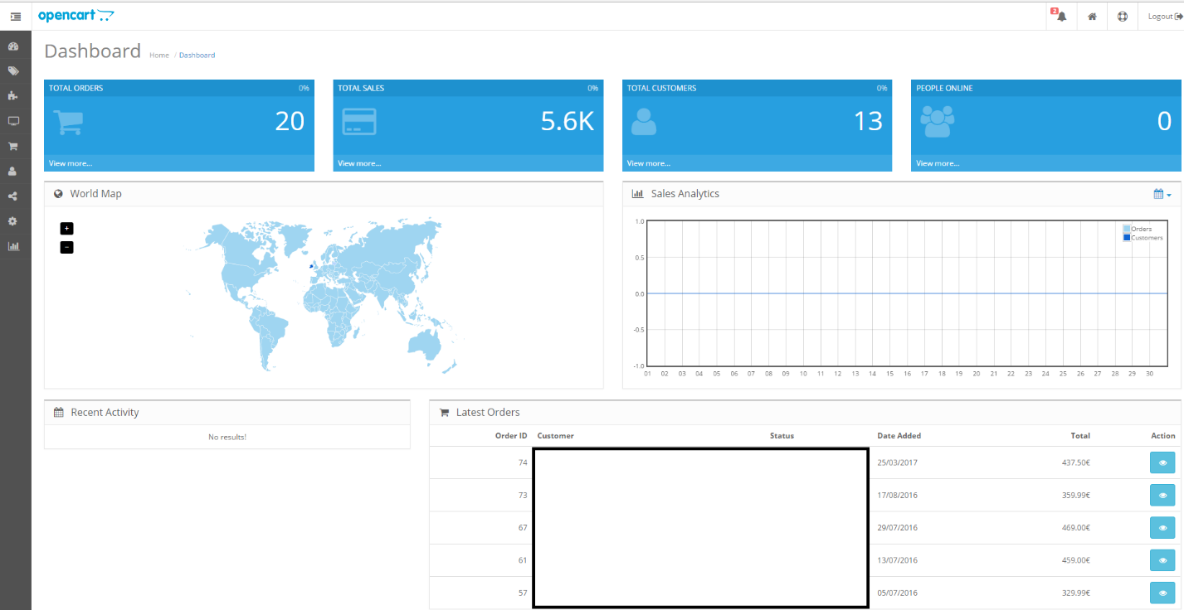

Pav. . Elektroninės parduotuvės sistema Opencart

**Sistemos privalumai:**

* Pradinė sistemos versija nėra apkrauta ir veikia gana sparčiai
* Gana paprasta naudotis
* Paprasta įrašyti naujas temas ir modulius

**Sistemos trūkumai:**

* Sistema smarkiai priklausoma nuo modulių
* Kai kurie moduliai nėra atnaujinami naujoms sistemos versijoms, dėl ko kai kurio funkcionalumo neįmanoma atnaujinti

### Prestashop

Kita gana populirasi elektroninių parduoptuvių sistema yra Prestashop (žr. 1.2). Sistema buvo išleista 2007 metais. Sistema platinama naudojant OSL licenziją, tačiau yra parduodami parduotuvės moduliai.

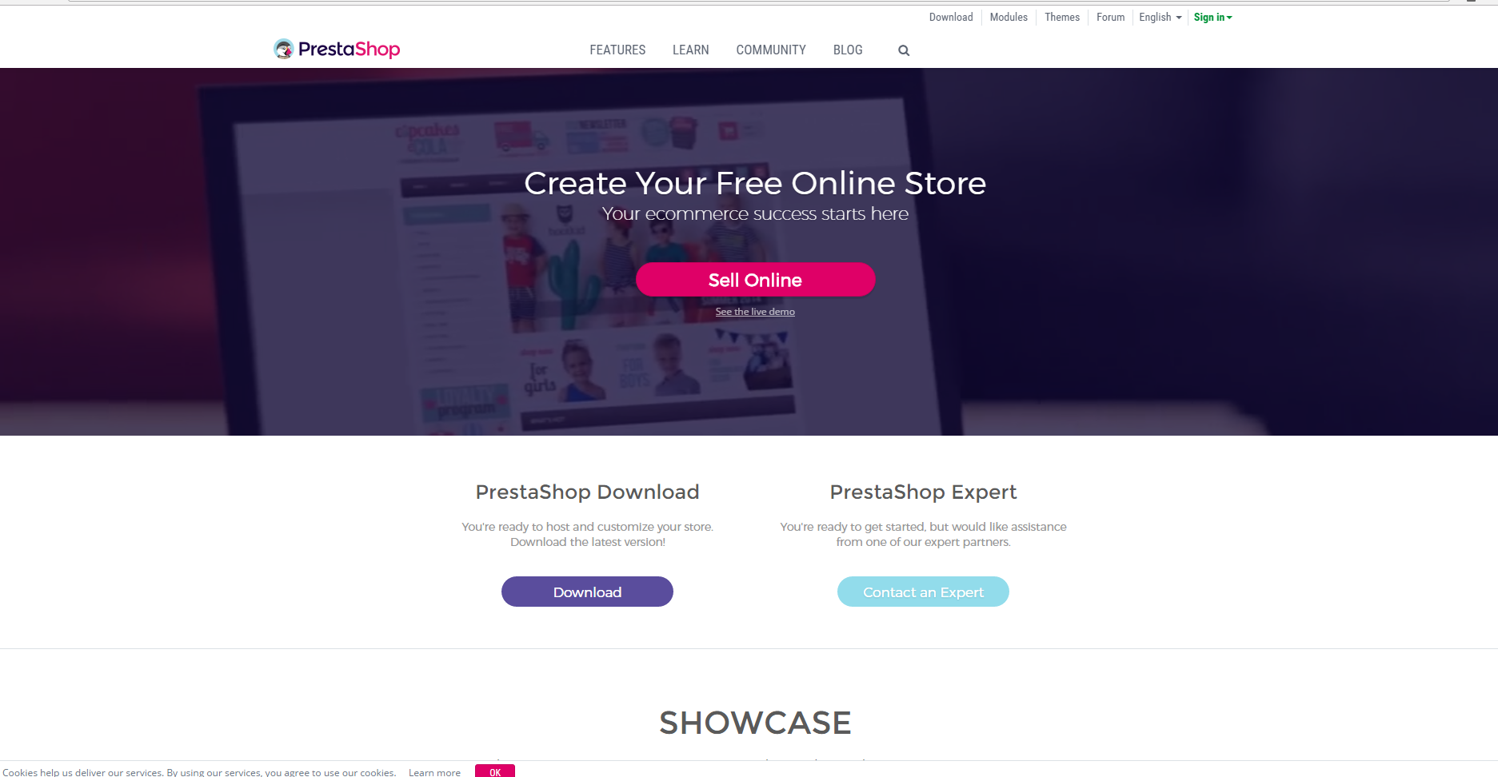

Pav. .2 Elektroninės parduotuvės sistema Prestashop

**Sistemos privalumai:**

* Už atitinkamą mokestį yra siūloma Prestashop kūrėjų pagalba, kas gali palengvinti sistemos diegimą
* Paprasta įrašyti naujas temas ir modulius
* Plačios ataskaitų galimybės

**Sistemos trūkumai:**

* Sistemą nėra labai lengva modifikuoti

### Magento

Dėl didesnių galimybių didesnės kompanijos naudoja sistemą Magento(žr. ). Sistema buvo išleista 2007 metais. Egzistuoja tiek mokama, tiek nemokama versijos

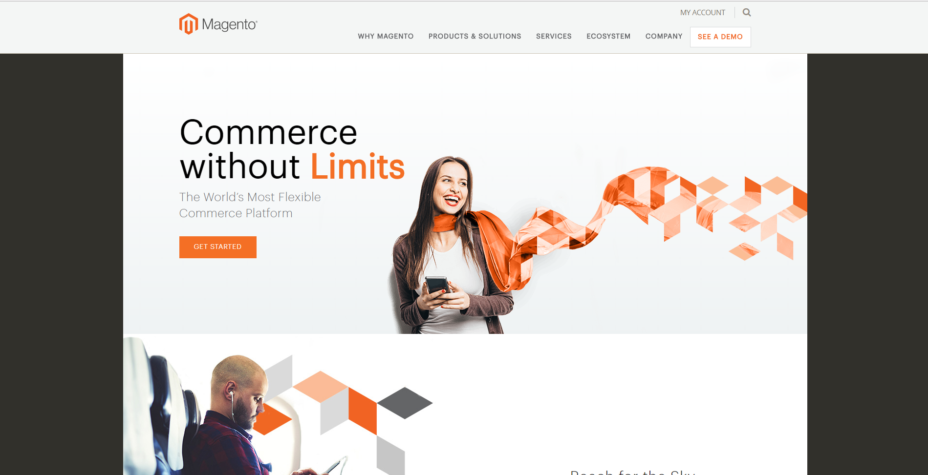

Pav. .3 Turinio valdymo sistema WordPress

**Sistemos privalumai:**

* Galima sistemą pritaikyti kelios elektroninėms parduotuvėms
* Labai didelės modifikacijos galimybės
* Platus vartotojų ratas

**Sistemos trūkumai:**

* Nemokamoje versijoje trūksta kai kurių funkcijų
* Mokama versija yra gana brangi
* Išmokti naudotis platforma užima gana daug laiko

### Esamų sistemų palyginimas (pavyzdys)

|  |  |  |  |  |
| --- | --- | --- | --- | --- |
| **Kriterijus** | **Opencart** | **Prestashop** | **Magento** | **Kuriama sistema** |
| Licenzija | GNU | OSL | AFL | - |
| Perėjimas per puslapius | Atnaujinama | Atnaujinama | Atnaujinama | Atnaujinamas tik turinys |
| Programavimo kalba | PHP | PHP | PHP | C# |
| Moduliai | Palaikoma | Palaikoma | Palaikoma | Nepalaikoma |
| Kelios parduotuvės | Nepalaikoma | Nepalaikoma | Palaikoma | Nepalaikoma |

## Technologijų analizė

Serverio daliai bus naudojama C# programavimo kalba naudojant ASP .NET MVC interneto programų karkasą. Ši sistema buvo pasirinta dėl paprasto vartotojų autorizacijos kūrimo ir Entity Framework galimybe kurti duomenų bazę panaudojant modelius, taip padidinant kūrimo proceso greitį.

Vartotojo sąsajos kūrimui vietoj ASP .NET siūlomos Razer View sistemos bus naudojama angularJS 2 sistema, dėl didesnių išplėtimo galimybių, ir galimybių visą puslapį paversti į „one page“ aplikaciją, kai puslapis nėra atnaujinamas, atnaujinamas tik turinys.

# Projektas

## Funkciniai reikalavimai sistemai

* Turi būti bendra produktų sistema, prie kurios prieitų visi administratoriai. Vartotojai taip pat mato visus produktus
* Vartotojai turi turėti galimybę susidėti prekes į krepšelius ir pirkti skirtingus prekių kiekius. Iš krepšelio formuojamas užsakymas
* Visi užsakymai yra saugomi užsakymų istorijoje. Kiekvienam užsakymui priskiriamas unikalus numeris. Saugoma visi krepšelio istorija
* Administratoriai turi turėti produktų, užsakymų bei vartotojų peržiūros priemones
* Atnaujinus tinklapį turi išlikti prisijungusio vartotojo informacija
* Vartotojas turi turėti galimybę susikurti paskyrą su vartotojo teisėmis
* Prekių krepšelis turėtų būti matomas tik vartotojui prisijungus
* Kiekviena prekė turi savo aprašymą, t.y atskirą puslapį, iš kurio vartotojas gali dėti prekę į krepšelį

## Nefunkciniai reikalavimai sistemai

* Visos užklausos, išskyrus prisijungimą, registraciją bei produktų sąrašą turi būti autorizuojamos
* Vartotojas negali prieiti prie administratoriaus resursų. Jei bandomą taip padaryti, iškarto grąžinama „Unauthorized“ užklausa, nėra bandoma duomenų paimti
* Sistema turėtų stabiliai veikti ir su didelių produktų, užsakymų, vartotojų kiekiu
* Sistema turėtų būti palaikoma visų interneto naršyklių
* Sistemą turėtų būti lengva plėsti ateityje

## Duomenų bazės projektas

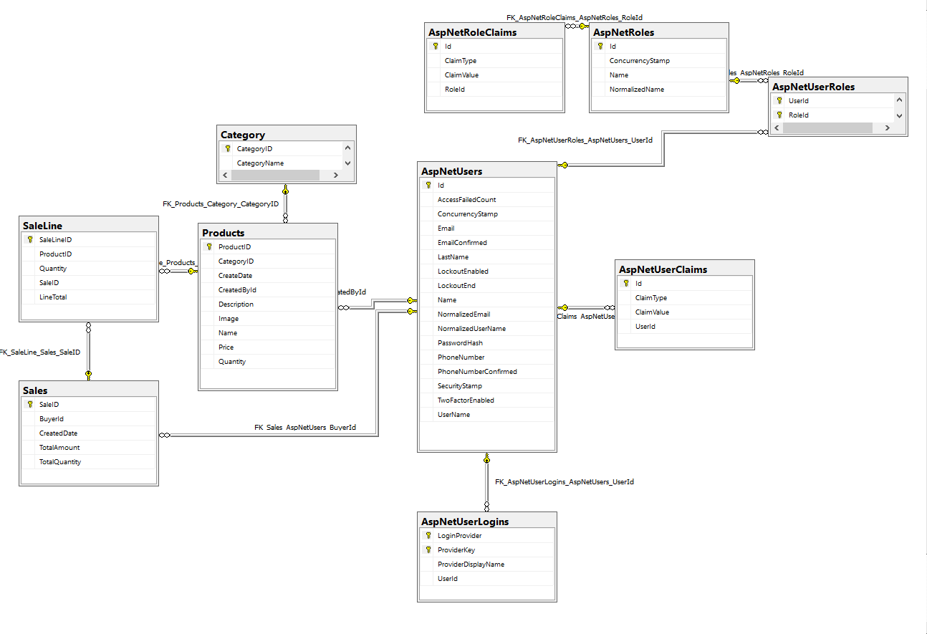

## Konteksto diagrama

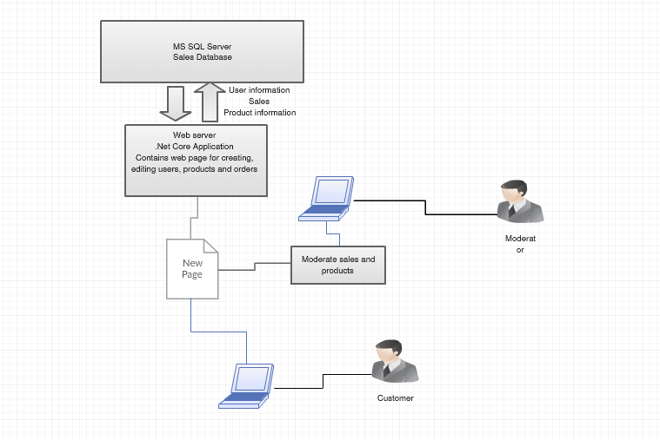

## UML diagramos

## Panaudos atvejų diagrama

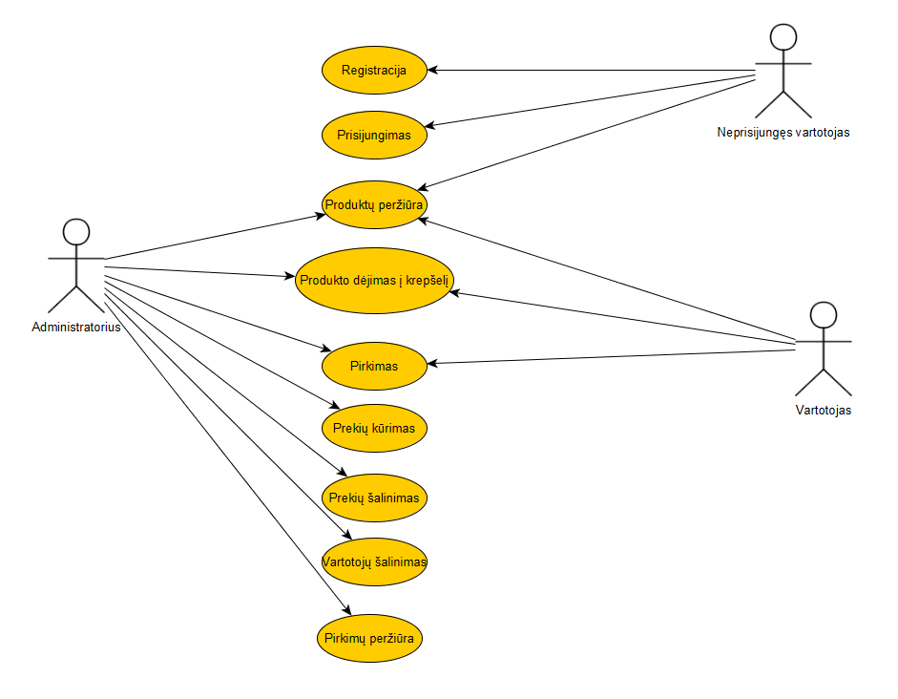

## Klasių diagrama (veiklos diagramos)

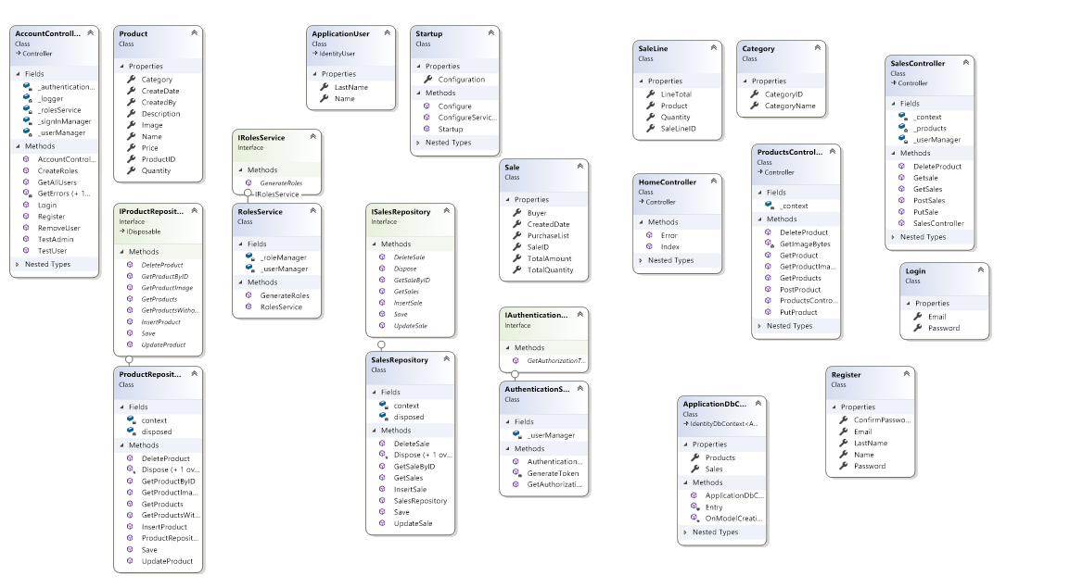

# Vartotojo vadovas

Nuėjus į /login, atsidaro prisijungimo langas (žr. )

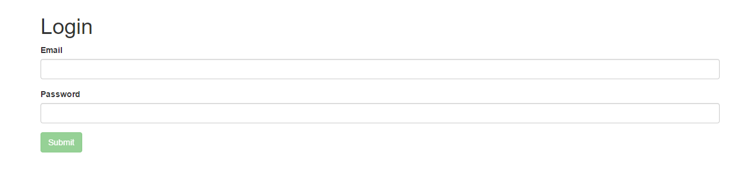

Pav. . Prisijungimo langas

**Įvedimo laukų ir mygtukų paaiškinimai:**

*Email* **–** Vartotojo elektroninis paštas

*Password –* Vartotojo slaptažodis

Nuėjus į /register, atsidaro registracijos langas (žr. 3.2)

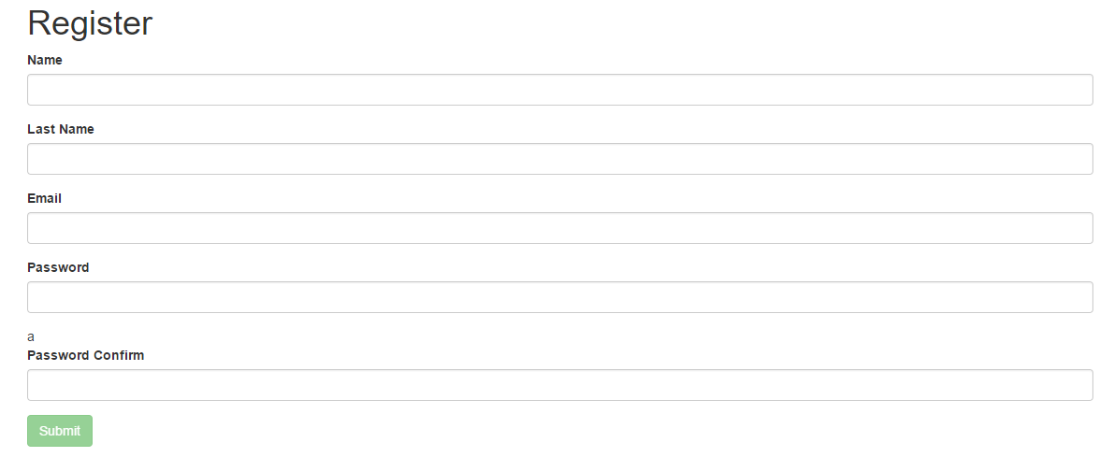

Pav. .2 Registracijos langas

**Įvedimo laukų ir mygtukų paaiškinimai:**

*Name*  **–** Vartotojo vardas

*Last Name –* Vartotojo pavardė. Neprivalomas laukas

*Email –* Vartotojo elektroninis paštas

*Password –* Vartotojo slaptažodis

*Password Confirm –* Slaptažodžio patvirtinimas

Prisijungus matome pagrindinį svetainės langą. (žr. 3.3)

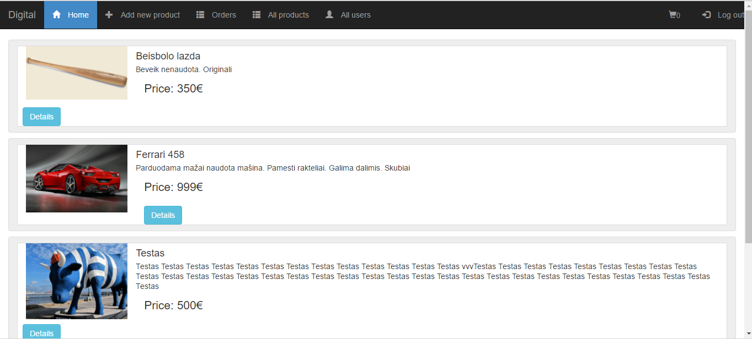

Pav. .3 Pagrindinis langas

**Įvedimo laukų ir mygtukų paaiškinimai:**

**Viršutinis meniu:**

*Home*  **–** Grįžtama į pagrindinį langą

*Add new product –* Sukurti naują produktą

*Orders –* Užsakymai

*All products –* Visi sukurti produktai

*All users –* Visi registruoti vartotojai

**Produktų sąrašas**:

Details – pereinama į produkto puslapį

Nuėjus į /newProduct, atsidaro produkto kūrimo langas (žr. 3.4)

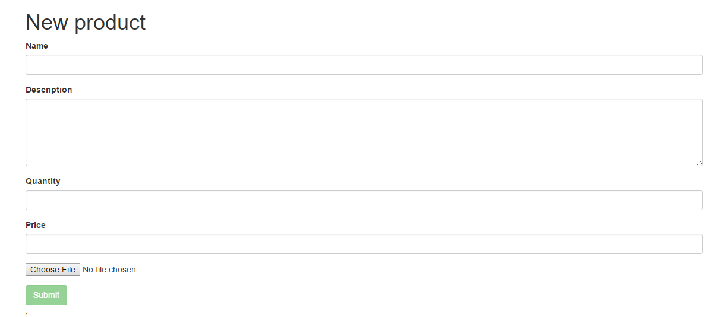

Pav. .4 Produkto kūrimo langas

**Įvedimo laukų ir mygtukų paaiškinimai:**

*Name*  **–** Produkto vardas

*Descrition –* Produkto aprašymas

*Quantity –* Prekių skaičius

*Price –* Vienos prekės kaina

*Choose File –* Pasirenkamas paveikslėlis iš vartotojo kompiuterio

Nuėjus į /orders, atsidaro užsakymų langas (žr. 3.5)

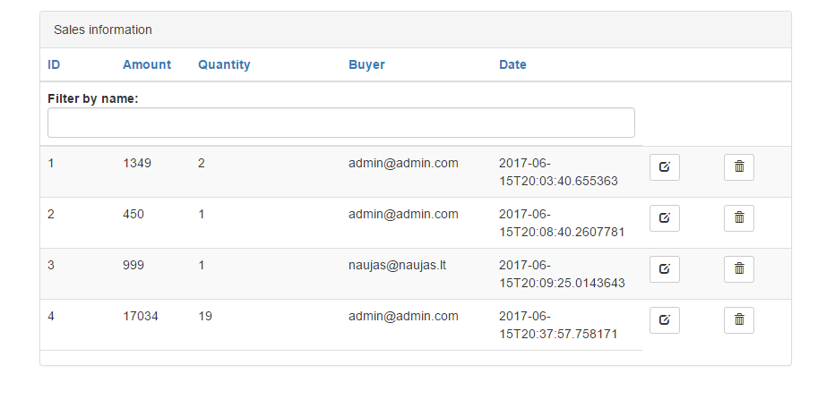

Pav. .5 Užsakymų langas

**Įvedimo laukų ir mygtukų paaiškinimai:**

*Šiukšliadėžė*  **–** Ištrinamas užsakymas

Nuėjus į /productList, atsidaro produktų langas (žr. 3.5)

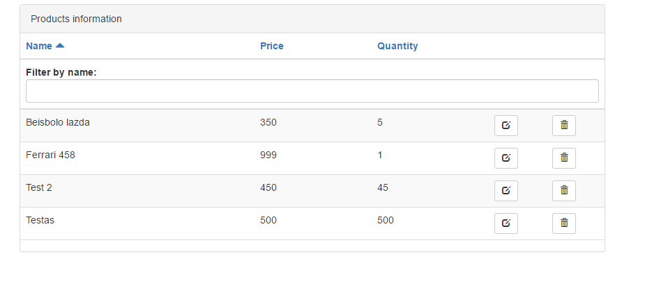

Pav. .5 Produktų langas

**Įvedimo laukų ir mygtukų paaiškinimai:**

*Šiukšliadėžė*  **–** Ištrinamas produktas

Nuėjus į /users, atsidaro vartotojų sąrašas (žr. 3.6)

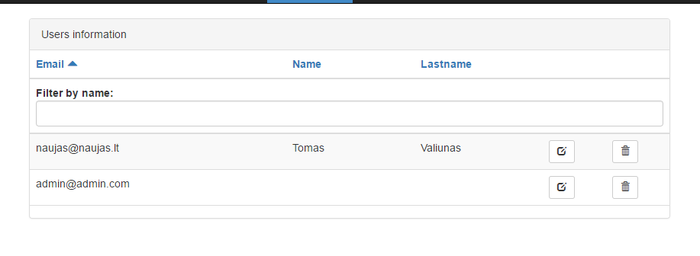

Pav. .6 Produktų sąrašas

**Įvedimo laukų ir mygtukų paaiškinimai:**

*Šiukšliadėžė*  **–** Ištrinamas vartotojas

# Išvados

Atliktus esamų sprendimų analizę pastebėta, jog dauguma sistemų yra gana didelės ir sudėtingo, todėl gali netikti paprastam vartotojui, norinčiam turėti labai paprastą tinklapį, be papildomų nustatymų.

Projekto realizavimo metu naudotos technologijos leido geriau suprasti įvairių metodų bei technologijų veikimą, jų bendradarbiavimą kartu siekiant vieno rezultato. Šiame darbe naudojau dvi pagrindines technologijas : .Net Core serverio daliai, ir Angular 2 kliento daliai. Serveris šiuo atveju veikia kaip „Web API“, t.y tik agreguoja ir grąžina duomenis bei rezultatus, autorizuoja užklausas, tačiau negeneruoja jokio HTML kodo. Už tai yra atsakinga vartotojo pusės sistema. Daugiausiai iššūkių sukėlė autorizacijos sistema, kuri autentifikuoja vartotoją kodo būdu(token).

# Literatūros sąrašas

|  |  |
| --- | --- |
| [1] | Shaun Fyffe, „10 Most Popular Content Management Systems Online,“ 2012. [Tinkle]. Available: http://www.makeuseof.com/tag/10-popular-content-management-systems-online/. |

# Priedas

## Semestro darbų suvestinė

Valiūnas Tomas IF 4/4

|  |  |
| --- | --- |
| Veikla | Sugaištas laikas  valandomis |
| Temos pasirinkimas ir analizė | 3 |
| Esamų elektroninių sprendimų analizė | 2 |
| Pradinės ataskaitos versijos rengimas | 3 |
|  |  |
|  |  |
|  |  |
| Viso: | 8 |